首页一张大图即可

参考网站：http://www.jlingz.com

背景图见图库

原版
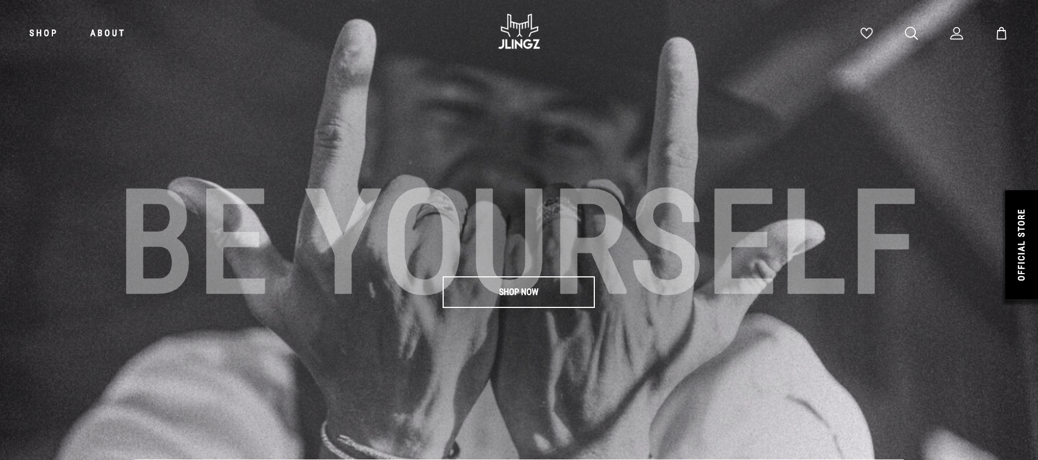

改成

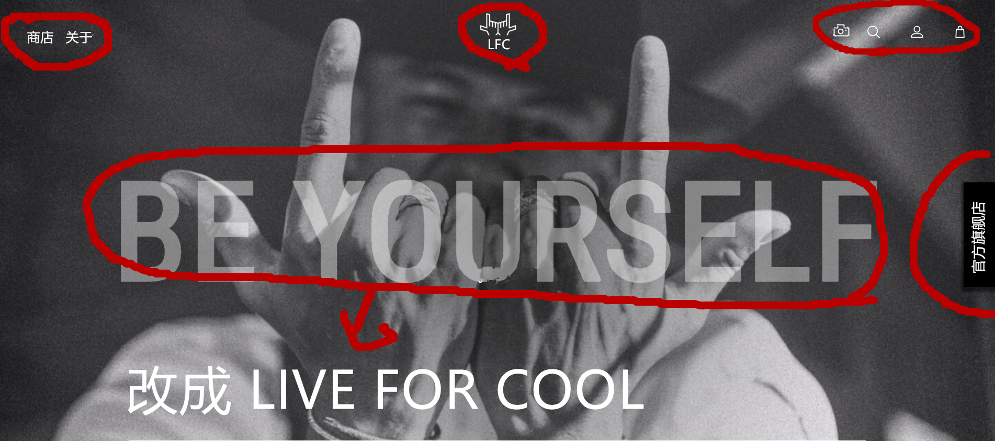

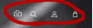 依次是 媒体 搜索 用户 购物车， 鼠标放在上边有提示




